# Linux CLI (manpages)

Welke objecten hebben hun eigen man page?

* Commands
* Configfiles
* Daemon (background programs of root binairies)

|  |  |
| --- | --- |
| Man -k + string | Show list of man pages containing a string |
| Whatis + string | See the description of a man page |
| Whereis + string | Location of a manpage is reviealed |

Man man:

**1 Executable programs or shell commands**  
**2 System calls (functions provided by the kernel)**  
**3 Library calls (functions within program libraries)**  
**4 Special files (usually found in /dev)**  
**5 File formats and conventions eg /etc/passwd**  
**6 Games**  
**7 Miscellaneous (including macro packages and conventions), e.g. man(7)**  
**8 System administration commands (usually only for root)**  
**9 Kernel routines [Non standard]**

gert@ubuntu:~$**man passwd      # opens the first manual found, here man 1 passwd**  
**gert@ubuntu:~$ man 5 passwd    # opens a page from section 5**

Zeker dat de manpage bestaat maar vind hem niet?

gert@ubuntu:~$ sudo mandb  
0 man subdirectories contained newer manual pages.  
0 manual pages were added.  
0 stray cats were added.  
0 old database entries were purged.

Zoeken in de manpage 🡪 /

Shortcuts:

* Naar volgend woord (bij gevonden woord) 🡪 n
* Naar vorig woord 🡪 N
* Een volledig woord en geen deel van een woord? 🡪 /\btext\b
* Naar de eerste lijn van doc 🡪 g
* Naar de laatste lijn van doc 🡪 G
* Help page van de man page 🡪 h

# Linux CLI (Working with directories)

|  |  |
| --- | --- |
| Pwd | Laat de directory zien waar je op dit moment in zit |
| Cd | Change directory |
| cd.. | Naar parent directory |
| Cd - | Voorgaande directory |
| Ls (ls -a) | Laat de content van de directory zien, -a geeft alle hidden files ook weer |
| Ls -l | Geeft een lange lijst met alle content in de directory |
| Ls -h | Laat ook de groottes zien |
| Ls -lh | Geeft een lange lijst met de content en de grote |
| Mkdir (make directorty) | Maakt een nieuwe directory aan (cd mogelijk om deze te openen) |
| Mkdir -p | Maakt parent directories van een nieuw path dat je ingeeft, indien deze niet bestaan |
| Rmdir (remove directory) | Verwijdert een directory |
| Rmdir -p | Verwijderen van dirctories als ze geen inhoud hebben |
| Rm -r (directory) | Volledige directory en al zijn content verwijderen |

Absoluute en relatieve paden:

* Absoluut pad
  + Eerst / typen
* Relatief pad
  + Je start vanaf de huidige directory

# Linux CLI (Working with files)

|  |  |
| --- | --- |
| File | Bepaald het type en informatie over de file |
| File -s | Voor speciale files zoals /dev en /proc |
| Touch | Maakt een lege file |
| Touch -t | Maakt een timestamp bij de file |
| Rm | Voor altijd verwijderen |
| Rm -i | Dan krijg je eerst een keuze om te verwijderen of niet (zo verwijder je niet perongeluk) |
| Rm -rf | Verwijdert alles (als je de juiste machriging hebt) |
| Cp (source , target) | Kopieer de file |
| cp -r | Kopieer directories |
| Cp file mydir/newnamefile | De naam verander je na de target destination |
| Cp -i | Om geen bestanden te overwriten krijg je eerst de keuze |
| Mv | Move or rename files |
| Mv -i | Vraagt of je het wel wilt overschrijven |
| Rename (gebruik best mv)  Rename ‘s/\.txt/\.png/’ *.txt | Verandert namen  Alle bestanden die eindigen op txt worden veranderd naar png |

# Linux CLI (Working with file content)

|  |  |
| --- | --- |
| Head | Display de eerste 10 lijnen van een file |
| Head -n | Display de eerste n aantal lijnenvan een file |
| Tail | Display de laatste 10 files |
| Tail -n | Display de laatste n files |
| Cat (kort voor concatenate) | Copieerd standaard input naar standaard output |
| Cat > file | Creert het bestand ‘file’  Content toevoegen = typen en op het einde ctrl + d |
| Cat > file <<stop | De file word als je het woord stop typt beeindigd |
| Cat file > file2 | Kopieerd de content van file 1 naar file 2 |
| Tac | Geeft cat backwardq |
| More | Display documenten met een grotere lengte, gebruik de spacebar om naar de volgende pagina te gaan |
| Less | Hetzelfde enkel gebruiik je de pijltjes toetsen (boven en onder) |
| Strings | Display leesbare ascii strings in binaire files |

# Linux CLI (The File System Directory Structure)

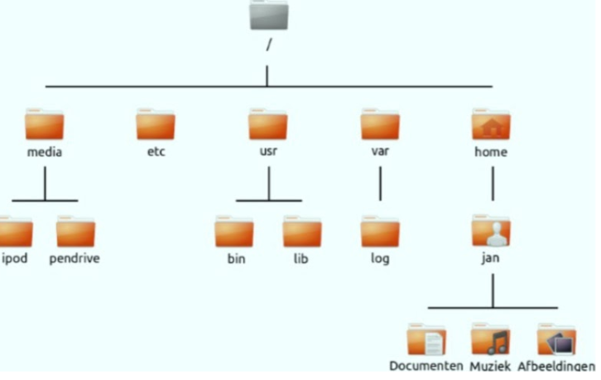

/home

* Iedere gebruiker heft deze map
* Opslag voor persoonlijke mappen per gebruiker
* Evi heeft als homefolder /home/Evi
* Is gelijk aan C:\Gebruikers in windows

/root

* Homefolder van de /root gebruiker
* Zit niet in /home

/bin & /sbin

* /bin 🡪 binairies (uitvoerbare bestanden) die iedereen kan uitvoeren
  + Pwd
  + Cat
  + Cp
* /sbin 🡪 system binairies, enkel uitvoerbaar door de root
  + Reboot
  + Shutdown
  + Fsck

/usr

* UNIX SYSTEM RESCOURCES
* Read-only
* Bijkomende software binaries (/usr/bin vult /bin aan, zo is het ook voor /sbin)

/etc

* EDITABLE TEXT CONFIGURATION
* Configuratiefiles per toepassing
* /etc/skel 🡪 default files en mappen om in een nieuwe homefolder te kopieeren

/var

* Variabele data
* /var/log is belangrijk, hierzitten systeemlogs in

/opt

* (Meestal) lege optionele software
* Om 3d party software te installeren

/dev

* Deze bestanden staan niet fysiek op de schijf
* Hier staat de hardware van je toestel in
  + /dev/sda = harde schijf

/dev/tty & /dev/pts

* Instanties van de terminal of de console
* /dev/null 🡪 zwart gat

/media

Voor het mounten van removable media zoals usb

/mnt

Standaard leeg en wordt gebruikt om (tijdelijke) lokale en netwerk schijven aangemaakt om bijvoorbeeld een fileserver te linken

/tmp

* Voor opslag van tijdelijke bestanden
* Belangrijke bestanden sla je hier NIET op!
* Word leeg gemaakt bij het afsluiten van het OS

# Linux CLI (Commando’s en argumenten

Shell expansion 🡪 the line is scanned and the shell takes many changes to the arguments you typed.

* White space removal
* Single quotes 🡨 zorgt ervoor dat je wel meerdere spaties zet, wordt letterlijk overgenomen
* Double quotes 🡨 Doet dit ook

Bash 🡪 Bourne against shell

The echo command: it echoes the input it receives

* Echo -e 🡨 leest de onderstaande commands (enkel met echo -e kan je ze uitvoeren)
* Ehco -e “dit is een zin \nhier start de nieuwe lijn”
* Echo -e “dit is een zin, \thier start de tab”

Het verschil tussen external en buitlin commands:

* External command 🡪 programmas die hun eige binary hebben en ergens anders in het filesystem zitten, vaak in de /bin of /sbin
* Builtin command 🡪 een integraal deel van het shell programma zelf

Om het type command te achterhalen 🡪 type (bijvoorbeeld type cd, type ls, type cat, ...)

Indien beide commands toegepast zijn zal de builtin versie voorrang krijgen. Om de externe versie te runnen moet je het volledig pad naar de command geven

Wich 🡪 geeft je het pad naar de gevraagde files of commands

Aliasses

* Alias dog = tac, dog count.txt
* Kan gebruikt worden om veel gebrukte commands een shortcut te geven
* Undo alias 🡪 unalias dog

# Linux CLI (Control operators)

|  |  |
| --- | --- |
| ; | 2 of meerdere commands op dezelfde lijn |
| $? | De exit code van de vorige command wordt in deze variabele opgeslagen. Deze geeft de exit code van de vorige waarde weer als je deze uitvoert |
| && | Logische AND operator. De 2de command word enkel uitgevoerd als de eerste goed uitgevoerd wordt |
| || | Logische OR operator. De 2de command word enkel uitgevoerd als de eerste NIET voldaan kan worden. |
| && en || gecombineerd | If-then-else. gert@ubuntu:~/test$**rm file1 && echo It worked! || echo It failed! It worked! gert@ubuntu:~/test$ rm file1 && echo It worked! || echo It failed! rm: cannot remove `file1': No such file or directory It failed! gert@ubuntu:~/test$** |
| # | Alles wat na # geschreven is, wordt genegeerd door de shell. Dit is handig voor het schrijven van shell commands |
| \ | Enabeled het gebruik van control characters, zonder dat de shell deze interpreteerd |
| \ aan het einde van de lijn | Deze lijn word verder gezet op de volgende lijn. De command wordt pas uitgevoerd als er een nieuwe lijn zonder een backslash plaatsvind |

# Linux CLI (Shell variables)

|  |  |
| --- | --- |
| &  Myvar=555  Echo $Myar 🡪 555 | De shell zoekt naar een variabele die de naam van de tekst na de & heeft. Deze verplaatst die met de waarde van de variabele. (kan ook een pad zijn) DE NAAM IS CASE SENSITIVE |
| “” of ‘’? | Als $Myvar tussen “” staat, wordt de waarde nog steets weergeven  Als $Myvar tussen ‘’ staat is dit niet het geval en wordt het woord overgenomen |
| Set | Commando dat een lijst met variabelen weergeeft |
| Unset | Zorgt er voor dat Myvar wordt verwijdert als variabele |
| $PS1 | ???? |
| $PATH | Dit is de variabele die bepaald WAAR de shell zoekt naar commands om uit te voeren. Je krijgt hierbij een lijst met directories die verdeeld zijn door colons (:) |
| Env | Command zonder opties die een lijst met geexporteerde variabels geeft  Het verschil met set is dat bij set je alle variabelen ziet inclusief die niet geexporteerd zijn naar de child shells |
| Export | Export variabelen naar de child shells |

Delineate & unbound variables

Delineated variables:

gert@ubuntu:~$ prefix=Supergert@ubuntu:~$ echo Hello $prefixman and $prefixgirl  
Hello  and  
gert@ubuntu:~$ echo Hello ${prefix}man and ${prefix}girl  
Hello Superman and Supergirl  
gert@ubuntu:~$

* Unbound variables
  + The variable doesn’t exist
  + Geeft geen output

# Linux CLI (Shell embedding en opties)

**Shell embedding**

Een shell kan embedded zijn op een commandline, dit betekend dat de command **gert@ubuntu:~$ date  
do okt 12 14:51:52 CEST 2017**

**gert@ubuntu:~$ date +%A  
donderdag**

**gert@ubuntu:~$ echo Het is vandaag $(date +%A)  
Het is vandaag donderdag**

Backsticks of single quotes?

Best gebruik je om code te embedden backsticks om deze tussen te zetten. Wees voorzichtig want deze lijken fel op quotes.

**gert@ubuntu:~$ echo Het is vandaag `date +%A`**  
**Het is vandaag donderdag**

**gert@ubuntu:~$ echo Het is vandaag 'date +%A'**  
**Het is vandaag date +%A**

%D: Display date as mm/dd/yy.

%d: Display the day of the month (01 to 31).

%a: Displays the abbreviated name for weekdays (Sun to Sat).

%A: Displays full weekdays (Sunday to Saturday).

%h: Displays abbreviated month name (Jan to Dec).

%b: Displays abbreviated month name (Jan to Dec).

%B: Displays full month name(January to December).

%m: Displays the month of year (01 to 12).

%y: Displays last two digits of the year(00 to 99).

%Y: Display four-digit year.

%T: Display the time in 24 hour format as HH:MM:SS.

%H: Display the hour.

%M: Display the minute.

%S: Display the seconds.

# Linux CLI (Shell history)

|  |  |
| --- | --- |
| !! (bang bang) | Herhaal de laatste command in de bash |
| !(string) | De laatste command beginnend met de string die achter de bang staat wordt herhaald |
| History (n) | Geeft de geschiedenis van de shellcommands weer. History n geeft de laatste 2 aantal commands weer |
| !n | !gevolgd door het nummer van de command die je wil herhalen. Deze geeft de command en de output van de de nde command in de geschiedenis |
| CTRL + r | Kan je effectief zoeken in je gechiedenis |
| $HISTSIZE | Deze variabele bepaald het aantal vommands dat onthouden zal worden in jou shell (meestal 500 – 1000 |
| $HISTFILE | Geeft je het pad naar de file waar de geschiedenis in staat (default 🡪 .bash_history) |
| Space voor de command | Zorgt er voor dat deze niet in de geschiedenis wordt opgenomen |
| ! gebruiken om expressies te veranderen | gert@ubuntu:~/test$ cat file1 gert@ubuntu:~/test$ !c:s/1/2/ **cat file2 hello gert@ubuntu:~/test$** |

# Linux CLI (File globbing)

|  |  |
| --- | --- |
| * | Dit teken wordt gebruik door de shell om de filename verder af te makenop basis van de files uit de huidige directory |
| ? | Dit is ongeveer hetzelfde als * maar elk ? betekend 1 character |
| []  File[abc] | Deze wordt gebruik om filenames te genereren. De tekens tussen de brackets worden gematched, elk van de brackets wordt omgezet naar 1 letter en de shell gaat opzeok naar files in de huidige directory die daar aan voldoen |
| []  File[ab!] 🡨 wildcard | Als je tussen de brackets een ! zet zal de shell ervoor zorgen dat deze vwaarde uitgesloten wordt. |
| [a-z] [0-9] | De filenames genereren gaat ook op basis van een range |
| Echo $LANG | Geeft de huidige taal weer |
| Preventing file globbing | Echo * geeft alle bestanden in de map weer,  Als je andere speciale characters bij de * zet (\ ‘ “) dan is dit niet zo en zal je gewoon een * in de output hebben |

# Linux CLI (I/O Redirection)

|  |  |
| --- | --- |
| < | Stdin (stream 0) input |
| > | Stdout (stream 1) output |
| 2> | Stderr (stream 2) Dit is de error stream |
| >>  Bv. Echo Hety is winter >> winter.txt | Append (de voorgaande tekst wordt in het bestand bijgevoegd |
| Find / > Allfiles en errors.txt 2>&1 | Stuur zowel de output als de errors naar dezelfde file |

# Linux CLI (Filters)

Wat is een filter?

Commands met een pipe worden vaak filters genoemd. Filters zijn kleine programmas die 1 specifiek ding heel efficient doen.

|  |  |
| --- | --- |
| Cat | Tussen 2 pipes doet cat niks buiten stdin in de stdout steken |
| Tee | Tee steekt stdin in stdout en ook in een file. Het is bijna hetzelfde als cat maar heeft 2 IDENTIEKE outputs |
| Grep  Grep -E ‘i|a’ list  Grep -e ‘I’ -e ‘a’ list | Zoekt voor een file of een patroon van chatacters, en displayt al de lines die dit patroon bevatten. |
| Grep -A1 | Displayd alle resultaten + 1 lijn na de resultaten |
| Grep -B1 | Displayd alle resultaten – 1 ervoor |
| Grep -C1 | Dipsplayd alle resultaten + 1 voor en 1 na |
| Cut  Bv. Cut -d: -f1.3 /etc/passwd |tail -4 | Wordt gebruikt om delen van een file te selecteren. En ergens anders te weergeven.  (op basis van wt achter de -d staat wordt er geknipt) de geknipte delen worden getoont op basis wat er achter -f staat. |
| Tr  Bv. Tr ‘e’ ‘E’ | Translate (vertaald) characters van het ene char naar het andere. Dit werkt ook met ranges en characters of /n vervangen door spaties |
| Tr -s | Squeeze verschillende dezelfde characters in 1 character |
| Tr -d | Dit wordt gebruikt om characters te verwijderen |
| Wc | Telt woorden, lijnen en characters van een bestand |
| Sort | Sorteert default alfabetisch |
| Sort -kn | Sorteert op basis van de nde kolom |
| Sort -n | Sorteert op numerieke waarde |
| Uniq | Verwijdert duplicaten uit een gestorteerde lijst |
| Uniq -c | Telt op hoevaak deze duplicaten voorkomen |
| Comm | Compared 2 GESORTEERDE files, file 1 = links file 2 = midden en gemeenschappelijk = rechts |
| Sed STREAM EDITOR SED | Edit regular expressions |
| Sed  Echo level5 | ‘s/5/44/g of d’ | Vervangt het getal 5 door 44  De g zorgt voor GLOBAL replacement  De d zorgt ervoor dat de lines die de content ‘’ hebben verwijderd worden |

Handige weetjes:

* Hoe weet je hoeveel users ingelogd zijn in het systeem?
  + Who | wc -1
* Display een gesorteerde lijst van users die ingelogd zijn
  + Who | cut -d’ ‘ -f1 | sort | uniq
* Display een lijst van bash user accounts
  + Grep bash /etc/passwd |cut -d: -f1

Opties voor grep:

**Options Description**

**-c** : This prints only a count of the lines that match a pattern

**-h :** Display the matched lines, but do not display the filenames.

**-i :** Ignores, case for matching

**-l :** Displays list of a filenames only.

**-n :** Display the matched lines and their line numbers.

**-v :** This prints out all the lines that do not matches the pattern

**-e exp :** Specifies expression with this option. Can use multiple times.

**-f file :** Takes patterns from file, one per line.

**-E :** Treats pattern as an extended regular expression (ERE)

**-w :** Match whole word

**-o :** Print only the matched parts of a matching line,

with each such part on a separate output line.

# Linux CLI (Basic Unix Tools)

|  |  |
| --- | --- |
| Find  Find /etc > etcfiles.txt | Zoekt alle files in (/etc) op en zet deze in de etcfiles.txt file |
| Locate | Geeft je het pad van de file die je zoekt. Dit kan gebuiktworden als index |
| Date | Displayt de datum, tijd en veel meer (manpage) |
| Cal | Displayt de huidige maand met dag gehighlight |
| Sleep | Wordt gebruikt in scripts om een aantal seconden te wachten vooraleer het command uitgevoerd wordt |
| Time | Time laat zien hoe lang het duurt een bepaalde command uit te voeren |
| Gzip-gunzip | Zipt en unzipt files |
| Zcat-zmore | Gezipte files kunnen bekeken worden met zcat en zmore. |
| Bzip2-bunzip2 | Ook om te zippen, duurt een klein beetje langer maar compressed ook beter. |
| Bzcat-bzmore | Gezipte files door bzip kunnen hiermee bekeken worden |
| Tar (tape archiver)  Sudo tar -cf /tmp/myhome.tar /home/gert | Extract een directory structuur inclusief eigenschap en bevoegdheden in een file |
| tar -xf /tmp/myhome.tar /home/gert | Extract de eerder gemaakte file |
| Sudo tar -czf /tmp/myhome.tar.gz /home/gert | De tarfile is gecompressed met gzip. Dit is ookwel een tarball genoemd (*.tar.gz) |

# Linux CLI (Regular expressions)

BRE: Basic Regular Expressions

ERE: Extended Regular Expressions

PRCE: Perl Regular Expressions

Depending on the tool being used, one or more of these syntaxes can be used.

For example the **grep** tool has the **-E** option to force a string to be read as ERE while **-G** forces BRE (which **is the default**) and **-P** forces PRCE.

Note that **grep** also has **-F** to force the string to be read literally.

The **sed** tool also has options to choose a regex syntax.

**Read the manual of the tools you use!**

|  |  |
| --- | --- |
| Grep -E ‘i|a’ list | Selecteerd de instanties met een i of een a uit de list |
| Grep -e ‘i’ -e ‘a’ list | Selecteerd de instanties met ZOWEL een i als een a uit de list |
| Grep ‘o*’ list | (*)Selecteerd 0, 1 of meerdere instanties van het voorgaande character |
| Grep -E ‘o+’ list | (+)Selecteerd 1 of meerdere instanties van het voorgaande character |
| Grep ‘t.k’ list | Selecteerd alle instanties die beginnen met t, eindigen met k en maar 1 character ertussen hebben |
| $sed ‘s/unix/linux/’ geekfile.txt | Vervangt alle woorden ‘unix’ door ‘linux’ in de file geekfile.txt |
| Grep a$ names | Selecteerd alle instanties die eindigen op a in de names file |
| Grep ^E names | Selecteerd alle instanties die beginnen met e in de names file |
| Grep ‘/bover/b’ text | Selecteerd alle instanties van het volledige woord ‘over’ in de text file |
| Grep -w over text | Doet hetzelfde als bovenstaande code |
| ALTIJD WAT JE ZOEKT TUSSEN “ “ of ‘ ‘ zetten | |
| Rename ‘s/text/txt/’ *.text | Vervangt alle instanties van text door txt in bestanden die eindigen op .txt |
| Rename ‘s/TXT/txt/g’ | Vervangt global alle TXT door txt (g staat voor globaal) |
| Rename ‘s/\.text/.txt/I’ * | Vervangt alle .text (hoofd of kleine letter) voor .txt (de i zorgt voor case sensitive) |
| Rename ‘s/\.text$/.txt/’ * | Vervangt alle extenties .text door .txt (de $ geeft aan dat het bestand eindigd op .text) |
| Echo Sunday | sed ‘s/Sun/Mon/’  Echo Sunday | sed ‘s:Sun:Mon:’  Echo Sunday | sed ‘s_Sun_Mon_’ | Verandert de string “Sun” door “Mon” |
| Sed -i ‘s/Sun/Mon/’ today | Verandert Sun naar Mon in de file ‘today’  (-i zorgt er voor dat de file aangepast wordt) |
| Echo Sunday | sed ‘s/Sun/&&/’ | Doet de sun in de echo maal 2 de output is SunSunday |
| Echo 2024-04-01 | sed ‘s/\(….\)-\(..\)-\(..\)/\3:/2/1/’ | Geeft als output 01:04:2024 |
| Sed ‘s/\s/ /g’ | Vervangt meerdere spaties door 1 spatie  (\s zoekt de spaties en vervangt door ‘ ‘) |
| Grep -E ‘abcd?’ alphabet | Gaat opzoek naar een instantie die abcd bevat, waarvan d optioneel is |
| Sed -r ‘s/ooo?/A/’ | Zoekt ooo waarvan de 3de o optioneel is, en vervant dit door A |
| Sed -r ‘s/o{3}/A/’ | Vervangt ooo in alle instanties waar 3 o’s op elkaar volgen door A |
| Sed -r ‘s/o{2,3}/A/’ | Vervangt oo of ooo in alle instanties waar minimum 2 en maximum 3 o’s op elkaar volgen door A |

# Linux CLI (Vi)

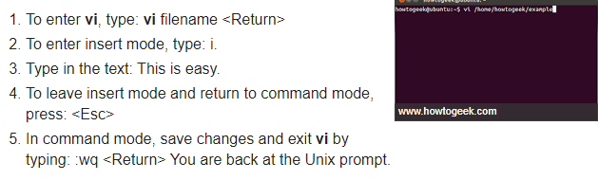

:w voor opsslaan zonder de vim te verlaten

:wq! Voor opslaan, overwriten van de file die er achterstaat en sluiten vim

VOOR DE REST: ZIE CURSUS, tabellen staan allemaal daar.

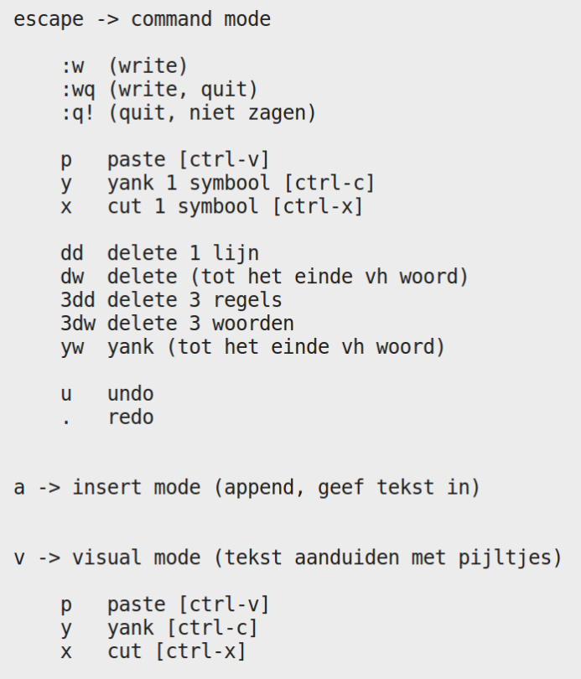

# Linux CLI (Users)

|  |  |
| --- | --- |
| Whoami | Toont de username |
| Who | Toont info over wie ingelogd is |
| Who am i | Toont info over wie ingelogd is in de huidige sessie |
| W | Toont wie ingelogd is en wat deze aan het doen is |
| Id | Toont je userid, primary group id en een lijst met groepen waar je lid van bent |
| Useradd | Voegt user toe |
| /etc/default/useradd (of useradd -D) | Geeft de default user options |
| Userdel | Verwijdert een user |
| Usermod | Wijzigen van properties van een user |
| Passwd  Passwd actie naam | Commando om een user een passwoord toe te kennen |
| /etc/passwd | Alle user passwords geincrepteerd in deze file  Read only |
| Chage  -E 🡪 expirationdate voor acc  -m en -M 🡪 min en max password age  -l 🡪 laat de settings zien | De settings van het wassword (wanneer deze vervalt etc) veranderen |
| /etc/skel | Hier zitten de files en dirctories in die automatisch gecopieerd worden naar elke nieuwe user zijn homedirectory |
| Useradd -m(encrypted password), Mkdir, chown, chmod | Maakt home directory aan |
| Userdel -r | Verwijdert homedirectory (user en directory) |
| Sudo su – (zonder username) | Je wordt de root |
| Sudo su root | Je kan niet inloggen |
| Chsh -s (shell waar je wil veranderen) | Users verandere hun login shell met deze command |
| /etc/shadow | Read only door de root, is een file met alle geincrypteerde paswoorden |
| /etc/login.defs | Default settings voor user passwords |
|  |  |

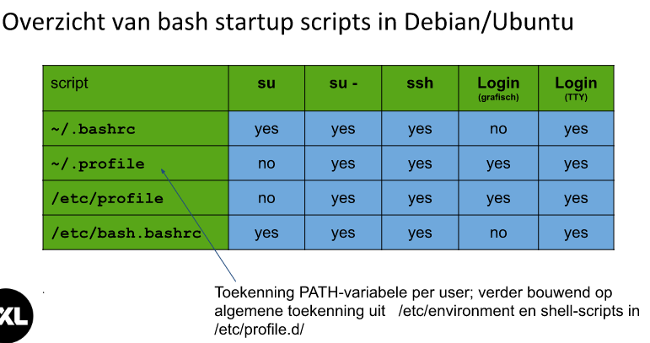Hoe zet je een passwoord uit?

Usermod -L <username>

Het verschil tussen sudo su en sudo su –

Sudo su 🡪 je wordt deze user maar neemt de omgeving niet opver

Sudo su - 🡪 je wordt de user en neemt de omgeving over

# Linux (CLI) Groups

|  |  |
| --- | --- |
| Groupadd | Creert een nieuwe groep |
| /etc/group | Geeft je een lijst met de groepen |
| Groups (command) | Geeft je een lijst van groepen waar de huidige gebruiker tot behoord |
| Usermod -a -G (groep) (gebruiker) | De gebruiker wordt uit alle groepen verwijdert, die niet in de command staan (-a zorgt er voor dat dit niet gebeurd) |
| Groupmod -n (groep) (groep2) | Verandert de naam van groep2 door die van groep |
| Groupdel (groep) | Verwijdert een groep |
| Gpasswd -A (gebruiker) (groep) | Geeft de controle over een groep aan een beaalde gebruiker |
| Gpasswd -a (gebruiker) (groep) | Voegt een gebruiker toe aan de groep |
| Gpasswd -d (gebruiker) (groep) | Verwijdert een gebruiker uit een groep |
| /etc/gshadow | Informatie over groep administratoren |
| Gpasswd -A “” (groep) | Verwijdert alle administratoren uit een groep |
| Newgrp | Maakt een tijdelijke primaire groep aan |
| vigr | Wordt gebruikt om manueel /etc/group aan te passen |

# Linux (CLI) Standard file permissions

|  |  |
| --- | --- |
| Cut -d : -f1 /etc/passwd | column | Geeft je een lijst met alle user accounts |
| Chgrp (groep) (file) | Verandert de ownergroup van een file |
| Chown (gebruiker) (file) | Verandert de eigenaar van een file |
| Chown (gebruiker):(groep) (file) | Verandert zowel de ownergroup als de eigenaar van de file |
| Chmod | Verandert permissies |
| Chmod g – r | Verwijdert de group owners hun read permissie |
| Chmod a+w (kan ook gewoon +w) | Voegt bij iedereen de write permissie toe |
| Chmod u=rw | users hebben nu een read en write permissie |
| Umask | Toont de umask |
| Umask 0033 | Verandert de standaard umask naar 0033 |
| Mkdir | Maak een directory |
| Mkdir -m | Geeft ne de mogelijkheid al permissies via een octale permissie |
| Cp | Copieerd files en diretories |
| Cp -p | Onthoud de timestamps van de gecopieerde files idpv nieuwe timestamps te geven |

De eerste letter van file permissie:

* - 🡪 normale file
* D 🡪 directory
* L 🡪 symbolic link
* P 🡪 named pipe
* B 🡪 block device (voorbeeld: hard disk)
* C 🡪 character device (voorbeeld: console)
* S 🡪 socket

Andere permissions:

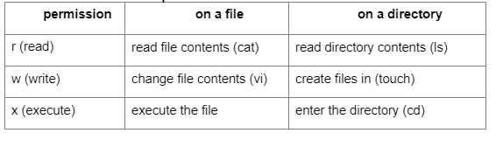

Plaatsen van de permissies:

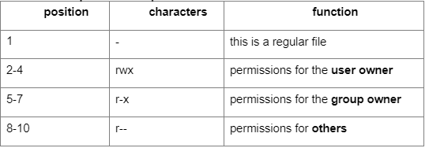

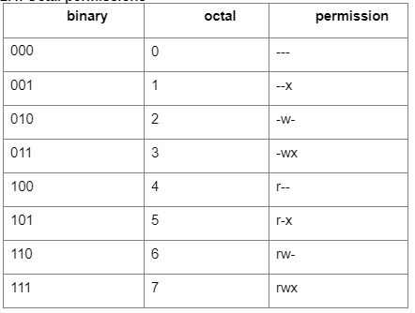Octale permissies

X = 1

W = 2

R = 4

Permissies maken = x waarde + w waarde + r waarde. Als deze 0 zijn tel je ze niet mee